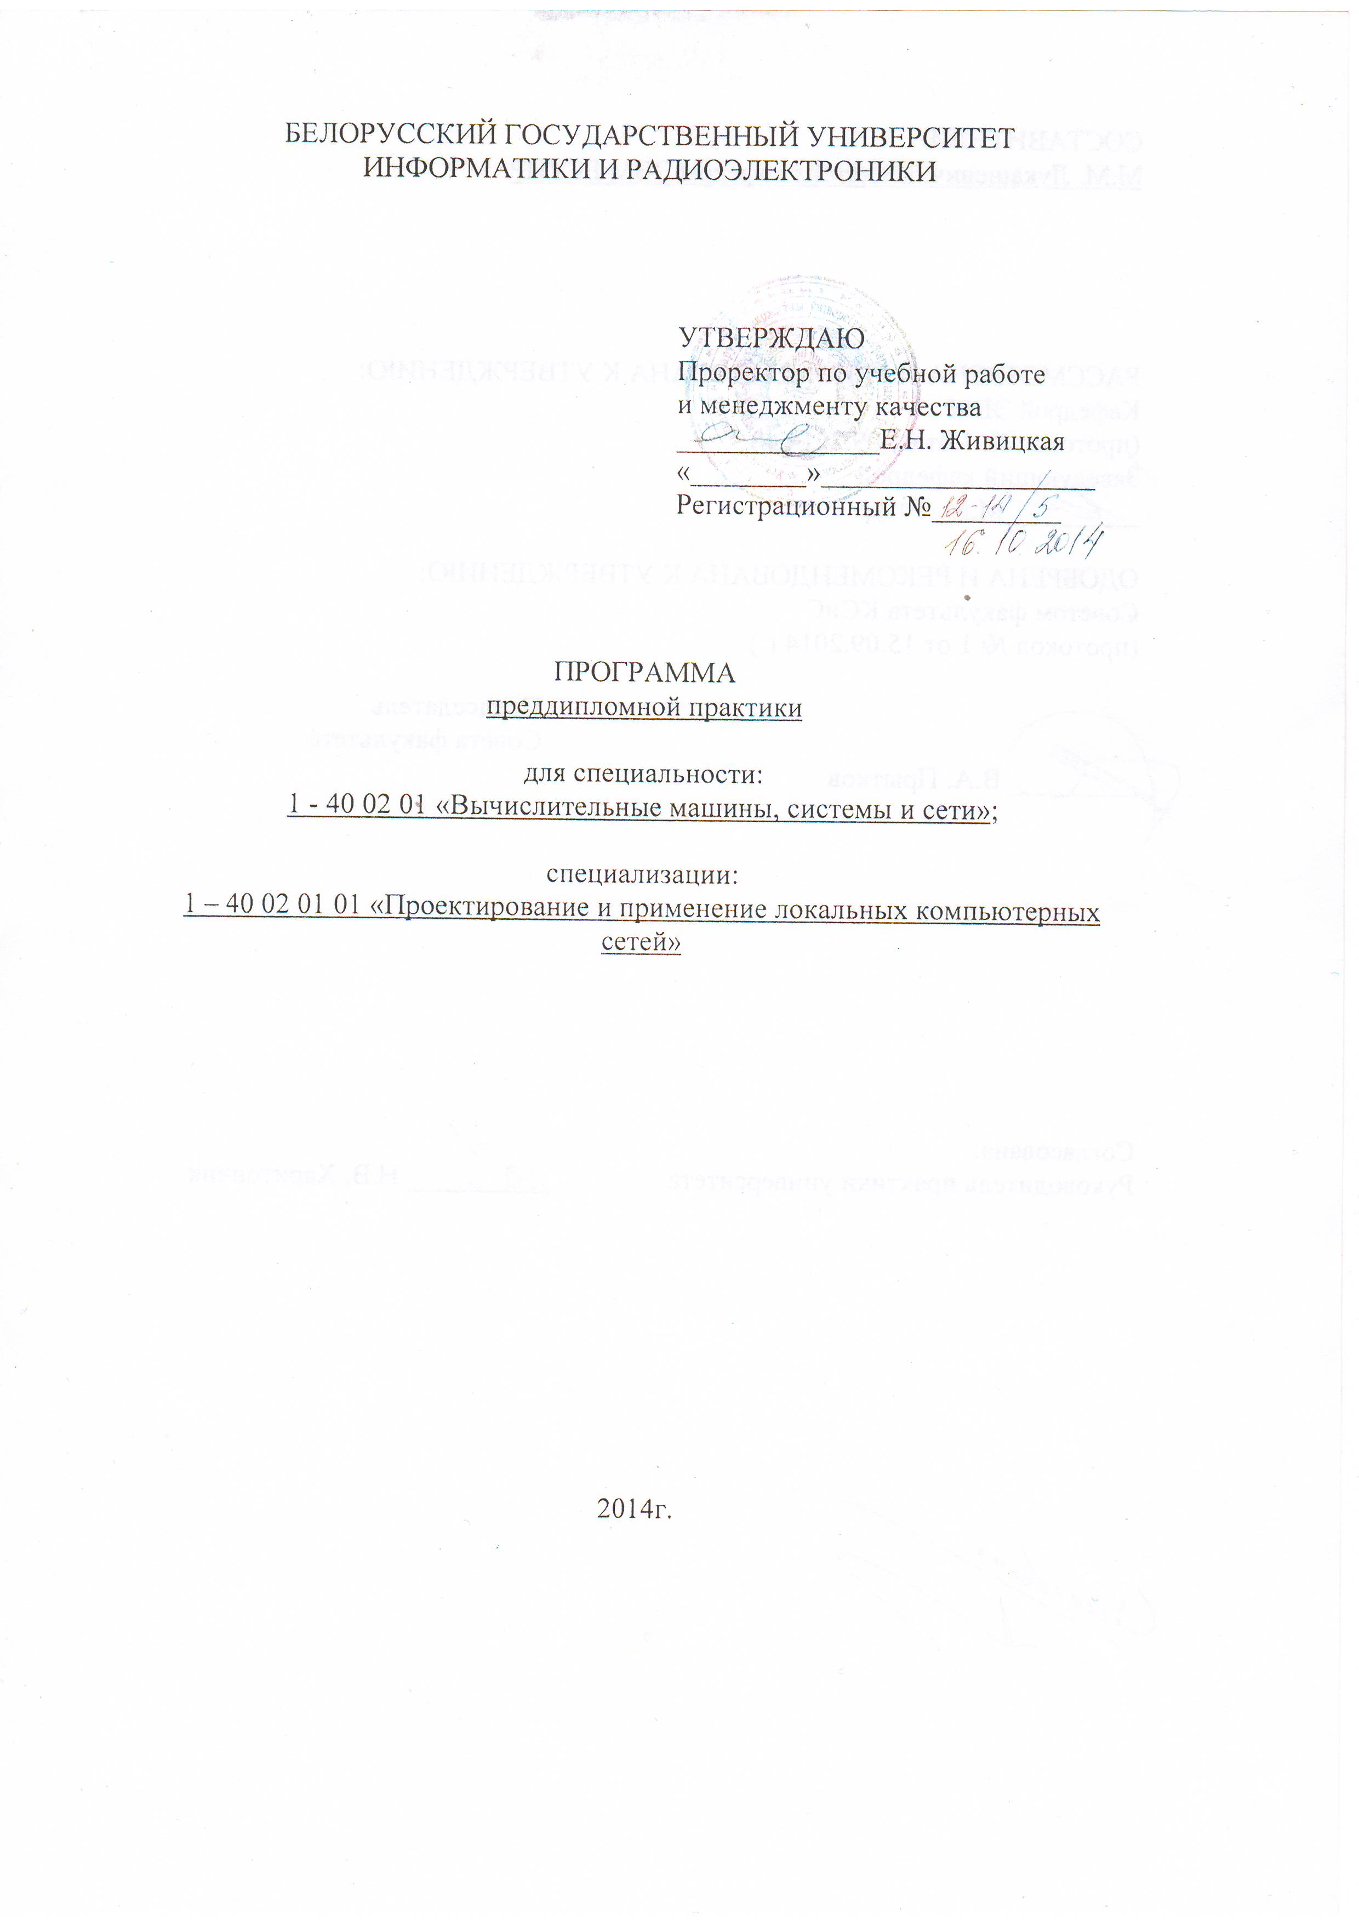
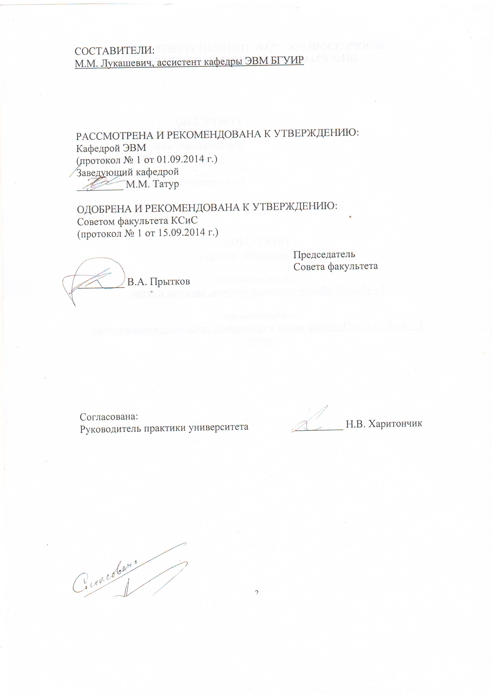
- ПОЯСНИТЕЛЬНАЯ ЗАПИСКА

  - Цели и задачи преддипломной практики

Целью преддипломной практики является сбор материалов по теме дипломного проекта, изучение методов проектирования вычислительных систем, программного обеспечения, разработка структурной схемы вычислительного устройства или программного обеспечения.
В результате прохождения преддипломной практики студенту необходимо решить следующие задачи:
- собрать материалы в соответствии с темой дипломного проекта;
- изучить вопросы возникновения экономического эффекта от использования нового устройства или программного обеспечения;
- изучить основы производства и безопасной эксплуатации проектируемого устройства;
- изучить стандарты, применяемые при проектировании, а также оформлении конструкторской и технологической документации.

  - Продолжительность практики

Продолжительность преддипломной практики определяется учебным планом специальности:
дневная форма обучения – 8 недель;
заочная форма обучения – __ недель.
Календарный график прохождения практики на весь период от начала практики и до ее завершения составляется руководителем практики от предприятия и должен конкретизировать этапы выполнения индивидуального задания, как по содержанию, так и по месту их выполнения, с учетом специфики предприятия.
Для студентов, проходящих практику в БГУИР, указываются структурные подразделения университета: ОНТИ, патентный отдел, библиотека, кафедры для консультаций. На базовой кафедре указываются конкретные лаборатории и другие помещения кафедры, в которые студент имеет доступ в связи с выполнением задания по преддипломной практике.

  - Требования к содержанию и организации практики

Индивидуальное задание студенту должно содержать конкретные задачи, поставленные с учетом темы дипломного проекта, предполагаемого результата проектирования, производственной базы для практической реализации проекта и места прохождения практики. Содержание индивидуального задания на преддипломную практику конкретизируется руководителем практики от университета, также с учетом указанных факторов. Пункты задания должны отражать структуру будущего отчета по преддипломной практике и ориентировать студента на конкретный объем и глубину проработки задач, поставленных в индивидуальном задании. Таким образом, закладываются основы для написания основных разделов дипломного проекта.

- СОДЕРЖАНИЕ ПРАКТИКИ

Основными направлениями деятельности при прохождении преддипмной практики (с учётом специфики предприятия или структурного подразделения, в котором проходит практика) являются:
- ознакомление со структурой предприятия, организацией управления;
- ознакомление с системами планирования, организации труда и формами его оплаты на предприятии;
- изучение основных информационных потоков и документооборота на предприятии (структурном подразделении);
- изучение основных экономических и иных показателей, характеризующих работу предприятия в целом и его структурных подразделений;
- углубление и закрепление знаний, полученных при изучении специальных дисциплин;
- приобретение навыков практической работы;
- изучение стандартов, действующих на предприятии;
- изучение правил и методов разработки и оформления конструкторской, технологической и программной документации;
- изучение системы контроля за качеством продукции;
- изучение и строгое соблюдение правил техники безопасности;
- сбор материала по теме дипломного проекта, изучение аналогов;
- подготовка черновых материалов по дипломному проекту: введение, анализ предметной области, системное проектирование, разработка структурной схемы, выбор и обоснование средств проектирования и разработки.

- ИНФОРМАЦИОННО-МЕТОДИЧЕСКАЯ ЧАСТЬ

  - Контроль прохождения практики

В течение всей практики на предприятии ведется систематический контроль соблюдения правил внутреннего распорядка и календарного графика.
Непосредственный ежедневный контроль осуществляет руководитель от предприятия, который выдает студентам индивидуальные задания, проверяет их выполнение, оказывает помощь во время работы. Ответственный за практику на предприятии контролирует ход практики через непосредственных руководителей и в конфликтных ситуациях принимает меры по устранению нештатных ситуаций. Руководитель от кафедры периодически посещает студентов на рабочих местах, проводит беседы с руководителями от предприятия и оказывает им в необходимых случаях консультативную помощь по организационным и методическим вопросам. Он информирует администрацию кафедры о возникающих затруднениях и принятых мерах по их устранению. Ответственный за практику по кафедре периодически заслушивает непосредственных руководителей от кафедры, дает разъяснения и указания по проведению мероприятий и, в необходимых случаях, готовит вопросы для обсуждения на заседаниях кафедры.

  - Результаты практики

В конце практики в сроки, установленные учебным отделом, проводится зачет с выставлением дифференцированной оценки. При явке на зачет студент должен сдать руководителю практики от профилирующей кафедры:
- дневник практики, подписанный руководителем практики от предприятия;
- отчет по практике, также подписанный руководителем практики от предприятия.
Во время практики студент по мере выполнения задания в соответствии с календарным графиком отчитывается о результатах выполнения программы практики путем изложения в дневнике краткого содержания работ и сроков их проведения. Дневник регулярно проверяется руководителем практики от предприятия, что дает возможность контролировать ход практики и вносить необходимые коррективы для ее успешного завершения.
Отчет о преддипломной практике является одним из основных документов, характеризующих качество работы студента во время практики. Материалы отчета должны быть оформлены в полном соответствии с действующими правилами. Для оформления отчета студенту выделяется в конце практики 2 – 3 дня.
Студенты, не выполнившие программу практики или получившие отрицательный отзыв о работе, а также получившие на зачете неудовлетворительную оценку, направляются на практику повторно в период каникул. Пересдача зачета по практике не допускается.
В отдельных случаях может быть поставлен вопрос об отчислении.

